BITACORA TECNICA DE OBRA
Desmontaje y Relocalizacion de Maquinaria Industrial - Planta CARRIER
1. DATOS GENERALES DEL PROYECTO
INFORMACION DEL PROYECTO
Proyecto: | Desmontaje y Relocalizacion de Maquinaria Industrial - Planta CARRIER Sta. Catarina
Cliente: | CARRIER Mexico / United Technologies Corp. - AMSA GROUP
Ubicacion: | Planta CARRIER - Zona Metropolitana de Monterrey, Nuevo Leon, Mexico
Fecha: | 2026-03-14
Folio: | BIT-CARRIER-2026-014
Supervisor MICSA: | Ing. J. Gonzalez
Usuario Cliente: | AMSA GROUP
Hora Inicio: | 07:00
Hora Fin: | 18:00
Num. Personas: | 14
Turno: | Diurno (07:00 - 18:00 hrs)
Clima: | Parcialmente nublado, 28 C, sin lluvia
2. DESCRIPCION GENERAL DE LOS TRABAJOS
El proyecto de desmontaje y relocalizacion de maquinaria pesada en la planta CARRIER se encuentra en fase intermedia de ejecucion. Se han intervenido las areas principales de produccion correspondientes a las lineas de prensado, ensamble, soldadura y extrusion, logrando el desmontaje parcial de los equipos criticos identificados en el alcance contractual. Se identificaron multiples equipos preparados para embarque, incluyendo prensas hidraulicas OAK Press, estructura de plataformas elevadas, lineas de ensamble sobre mesas niveladas, equipo tipo estrusora y modulos de ventilacion y ducteria.
La ausencia de transporte oportuno ha generado acumulacion de modulos en las zonas de maniobra, lo cual limita la continuidad de las operaciones de desmontaje subsecuentes. La disponibilidad de transporte logistico constituye la ruta critica del proyecto en esta fase.
Se ha avanzado en la desconexion de sistemas hidraulicos, neumaticos y electricos. Los equipos se encuentran posicionados sobre patines de deslizamiento y tarimas industriales para facilitar su resguardo y posterior carga en trailers. El personal MICSA opera con EPP completo en cumplimiento con la normatividad NOM-017-STPS y los requerimientos de seguridad interna de planta CARRIER.
3. ACTIVIDADES DETALLADAS REALIZADAS
Durante la presente jornada se ejecutaron las siguientes actividades con el nivel de detalle requerido para el control del proyecto:
- Desmontaje parcial de prensas hidraulicas OAK Press de la linea de estampado, incluyendo desconexion de sistemas hidraulicos, neumaticos y electricos. Equipos posicionados a nivel de piso mediante grua puente PROSMEC Bi.
- Liberacion de estructuras metalicas tipo mezzanine con plataformas elevadas y barandales de seguridad. Se completo la desconexion de servicios auxiliares (aire comprimido, agua de enfriamiento, alimentacion electrica de los equipos asociados).
- Preparacion de lineas de ensamble/soldadura sobre rieles para transporte. Se realizo la desconexion de mangueras hidraulicas, lineas neumaticas y cableado de control. Equipo posicionado sobre patines de deslizamiento.
- Desmontaje y reubicacion de equipo tipo extrusora a zona de almacenamiento temporal. Equipo desconectado de alimentaciones principales.
- Retiro parcial de sistema de ducteria de ventilacion y extraccion. Desmontaje de secciones de ductos metalicos y ventiladores centrifugos.
- Desmontaje de guardas de seguridad, protecciones mecanicas y gabinetes de control electrico de las lineas intervenidas. Componentes segregados y clasificados por modulo de origen.
- Colocacion de madera de estiba y material de proteccion (mantas industriales) para resguardo de equipos desmontados en piso.
- Corte y retiro de anclajes de cimentacion en las areas liberadas de la nave industrial.
4. CONDICIONES DEL SITIO
EVALUACION DE CONDICIONES DE SITIO
Estado de pisos: | Concreto industrial con recubrimiento epoxido azul en buenas condiciones. Delimitacion con franja amarilla de seguridad. Capacidad de carga adecuada para montacargas de 5 ton y movimiento de patines.
Altura de naves: | Nave principal: aprox. 12m libres al fondo de armadura. Naves auxiliares (LCV/LCH): aprox. 8m. Ambas con suficiente altura para maniobras de puente grua y polipastos.
Acceso vehicular: | Puertas de anden de 4m x 4.5m operativas. Acceso para trailer de 48 pies por patio trasero confirmado. Radio de giro para grua hidraulica verificado.
Iluminacion: | Natural y artificial (luminarias LED industriales) adecuada en nave principal. Se requiere iluminacion portatil adicional en cuartos de maquinas y areas de almacen.
Servicios: | Planta con servicios parcialmente energizados. Algunas alimentaciones ya desconectadas en CCM. Se requiere coordinacion continua con mantenimiento CARRIER para secuencia de desenergizacion.
Seguridad: | Area restringida con control de acceso en caseta. Zonas de trabajo delimitadas con cinta de precaucion amarilla. EPP obligatorio: casco, lentes, guantes de carnaza, botas con casquillo, chaleco.
Ventilacion: | Ventiladores industriales de pared y extractores de techo operativos. Temperatura interior controlable. Sin presencia de humos o gases detectados.
Materiales peligrosos: | Se identificaron aceites hidraulicos residuales en bases de prensas, refrigerante R-410A en unidades CARRIER pendientes de recuperacion, y posible fibra de vidrio en aislamientos de ducteria.
5. DEPENDENCIAS LOGISTICAS Y RECURSOS
Se requieren los siguientes recursos y equipos para la continuidad del proyecto:
- Grua hidraulica de 30 toneladas para retiro de prensas OAK Press y equipos de mayor peso (chillers, compresores centrales). Pendiente de confirmacion de disponibilidad para Semana 3.
- Montacargas de 5 y 3 toneladas para movimiento interno de modulos, patines y tarimas. Actualmente se opera con 2 unidades de 3 ton.
- Puente grua PROSMEC Bi existente en nave - Operativo y en uso para posicionamiento de equipos a nivel de piso.
- Plataformas de tijera (2 unidades) para trabajos en altura: desconexion de ducteria, luminarias y charolas de cables en parte alta de naves.
- Equipo de oxicorte y plasma para corte de soporteria metalica, anclajes de cimentacion y tuberia de servicios.
- Trailer plana de 48 pies para transporte de equipos de gran volumen - CRITICO: La disponibilidad de transporte es la ruta critica actual del proyecto.
- Unidad de recuperacion de refrigerante certificada EPA 608 para extraccion de R-22 y R-410A de unidades CARRIER.
- Contenedores tipo roll-off para segregacion de residuos: chatarra ferrosa, no ferrosa, cableado electrico, y materiales de empaque.
- Tanque de argon y equipo de soldadura MIG/TIG para cortes controlados y reparaciones de bases de transporte.
- Herramienta electrica y neumatica: llaves de impacto, taladros, esmeriladoras, pistolas de corte, gatos hidraulicos.
6. IMPACTO EN PROGRAMA Y RUTA CRITICA
La disponibilidad de transporte logistico (trailers) constituye actualmente el factor limitante principal. La acumulacion de equipos desmontados en zonas de maniobra restringe el acceso y las trayectorias de izaje para el desmontaje de los equipos remanentes. Sin la evacuacion oportuna de los modulos ya preparados, el avance se vera comprometido.
Estado actual del programa:
FASE | DESCRIPCION | PERIODO | ESTATUS
Fase 1 | Desconexion de servicios, recuperacion de refrigerantes, retiro de aislamiento | Sem 1-2 | COMPLETADA
Fase 2 | Desmontaje de lineas OAK Press, prensas, estaciones de ensamble y soldadura | Sem 2-3 | EN CURSO (75%)
Fase 3 | Evacuacion y carga de modulos en trailers para transporte | Sem 3 | PENDIENTE
Fase 4 | Desmontaje de soporteria, ducteria, bases y limpieza de areas | Sem 3-4 | PENDIENTE
Entrega | Liberacion de areas con evidencia fotografica y acta de conformidad | Sem 4 | PENDIENTE
7. REQUERIMIENTOS OPERATIVOS Y SEGURIDAD
RECURSOS HUMANOS Y SEGURIDAD
Personal en sitio: | 1 Superintendente, 2 Jefes de cuadrilla, 8 Tecnicos mecanicos, 2 Soldadores, 1 Electricista - Total: 14 personas
Jornada: | Lunes a Sabado, 07:00 a 18:00 hrs. Disponibilidad para extension de turno si el programa lo requiere.
EPP obligatorio: | Casco (verde MICSA), lentes de seguridad, guantes de carnaza, botas con casquillo, chaleco de alta visibilidad, arnes para trabajos en altura (+1.80m)
Permisos vigentes: | Trabajo en alturas (NOM-009), trabajo en caliente (NOM-027), bloqueo y etiquetado LOTO (NOM-004), manejo de sustancias quimicas (NOM-005)
Documentacion: | Plan de maniobras aprobado, AST por actividad, permisos de trabajo diarios, polizas RC y patronal vigentes, DC-3 de personal
Incidentes: | Sin incidentes de seguridad reportados en la jornada. Cero dias perdidos acumulados.
8. OBSERVACIONES, HALLAZGOS Y NOTAS
- CRITICO - TRANSPORTE: La falta de disponibilidad de trailers esta generando acumulacion de equipos desmontados en areas de maniobra, limitando el avance del desmontaje de equipos remanentes. Se requiere accion inmediata para coordinar logistica de evacuacion.
- Se identifico presencia de aislamiento termico tipo fibra de vidrio en ductos superiores de la zona LCV/LCH. Se recomienda evaluacion especializada para descartar presencia de asbesto antes de proceder con desmontaje de ducteria.
- Las unidades CARRIER tipo consola/manejadora de aire en zona LCV & LCH aun contienen refrigerante R-410A. Se requiere unidad de recuperacion certificada EPA 608 antes de proceder con su desmontaje.
- El cableado electrico retirado se ha acumulado en zona designada. Se recomienda su segregacion y retiro oportuno para mantener el orden y liberar espacio de maniobra.
- Los contenedores IBC presentes en area de desmontaje contienen aceite hidraulico residual. Se requiere manifiesto de residuos peligrosos y coordinacion con el area de medio ambiente del cliente para su disposicion conforme a la NOM-052-SEMARNAT.
- El puente grua PROSMEC Bi ha sido herramienta clave para el posicionamiento de equipos pesados. Se recomienda solicitar certificado de inspeccion vigente para cumplimiento normativo.
- Se verifico que el terreno del patio norte tiene capacidad de soporte adecuada para grua hidraulica de 30 ton, pero se recomienda uso de placas de apoyo como medida de seguridad adicional.

9. EVIDENCIA FOTOGRAFICA
A continuacion se presenta el registro fotografico de la jornada, documentando el estado actual de los trabajos, condiciones de sitio y equipos intervenidos:
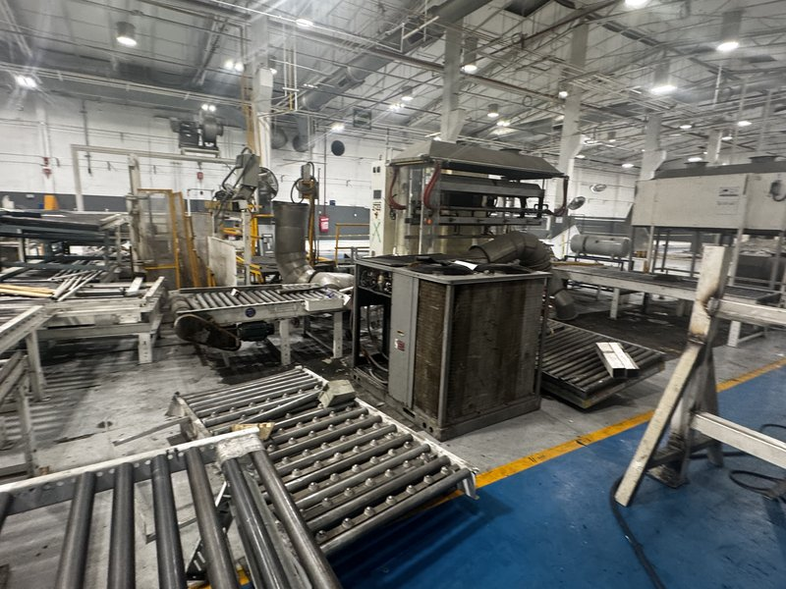  Vista general de linea de produccion OAK Press - Transportadores de rodillos y equipos de prensado en proceso de desmontaje parcial. Se observan componentes de intercambiadores de calor sobre bandas. | 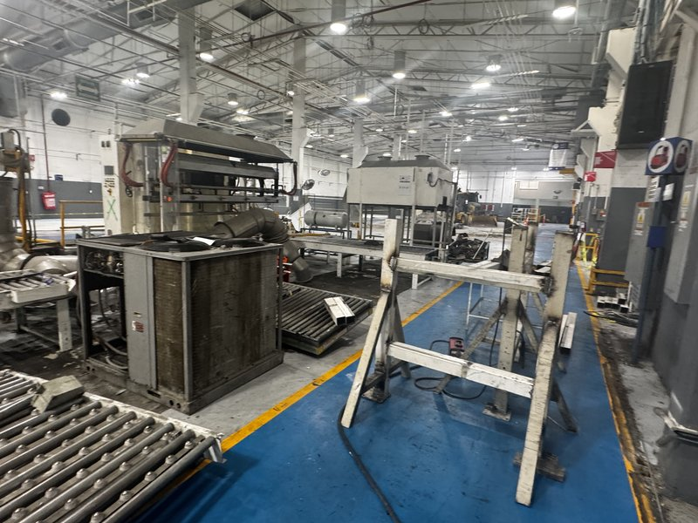  Perspectiva de nave principal - Equipos de prensado y conformado con caballetes de soporte. Pasillo central con piso epoxido azul delimitado con franja amarilla de seguridad.
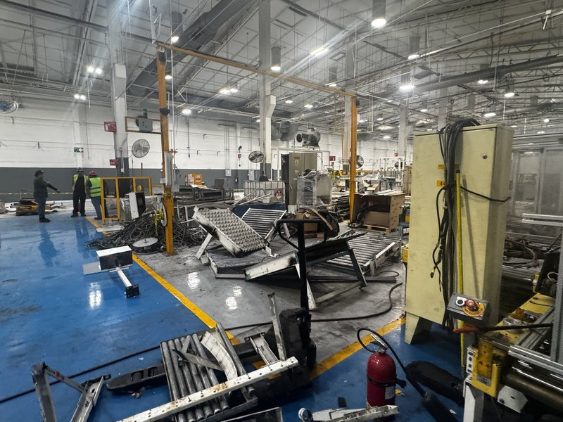  Area de acopio de material desmontado - Secciones de transportadores, estructuras metalicas y componentes de linea desarmados. Personal MICSA con chaleco de seguridad supervisando. | 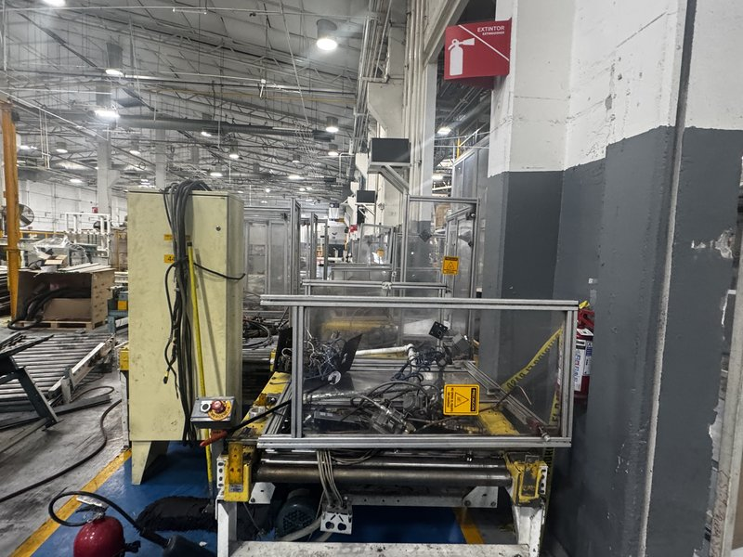  Estacion de ensamble automatizado junto a muro perimetral - Gabinetes de control electrico, cableado de potencia expuesto y extintor visible. Cinta de precaucion delimitando zona de trabajo.
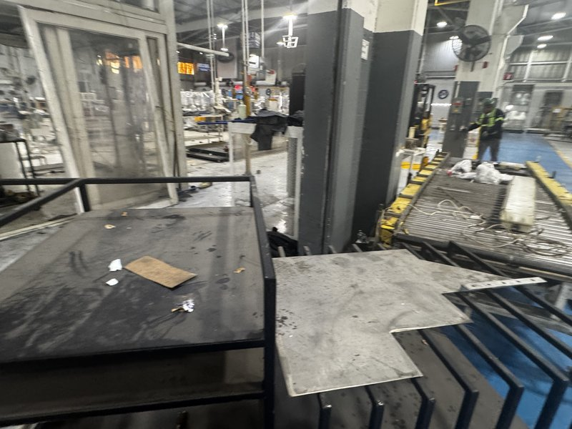  Zona de equipos pesados en proceso de liberacion - Mesas de trabajo metalicas, estructura de soporte de prensa y vista hacia andenes de carga al fondo de la nave. | 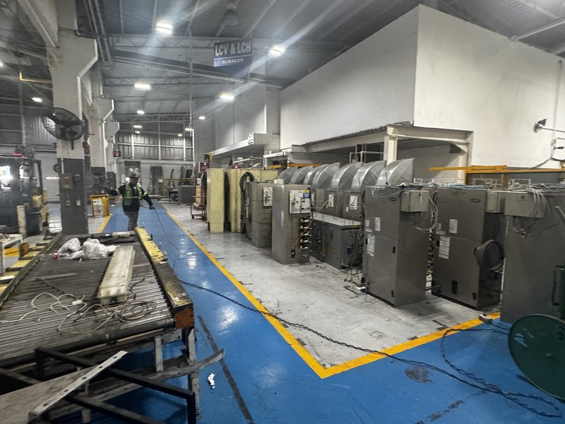  Area LCV & LCH (Almacen) - Linea de unidades CARRIER tipo consola/manejadora de aire alineadas para desmontaje. Tanque de gas argon visible. Personal MICSA realizando inspeccion.
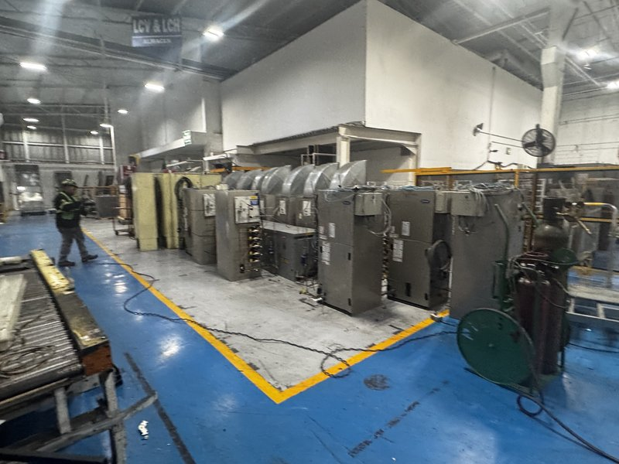  Segunda perspectiva de zona LCV & LCH - Detalle de conexiones electricas y de refrigerante de unidades CARRIER. Cables de alimentacion pendientes de desconexion en CCM. | 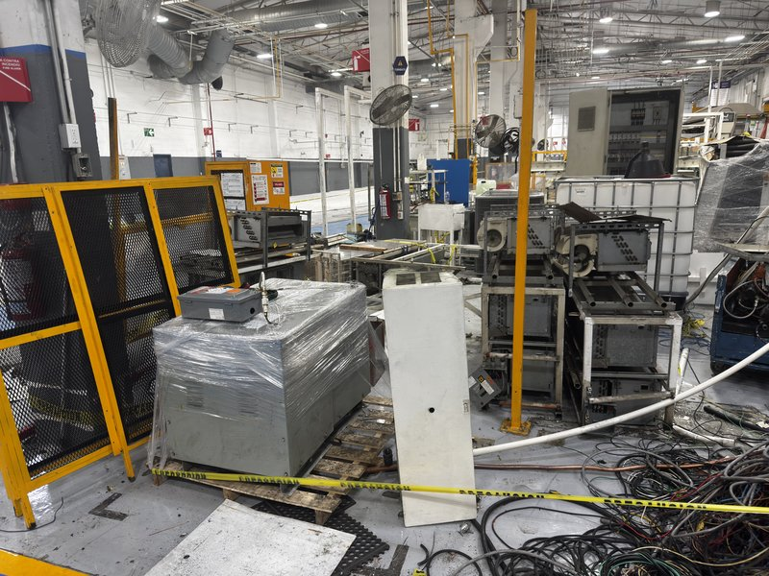  Zona de equipos embalados y acordonada con cinta de precaucion - Equipo protegido con plastico stretch sobre tarima. Contenedores IBC y cableado industrial acumulado para retiro.
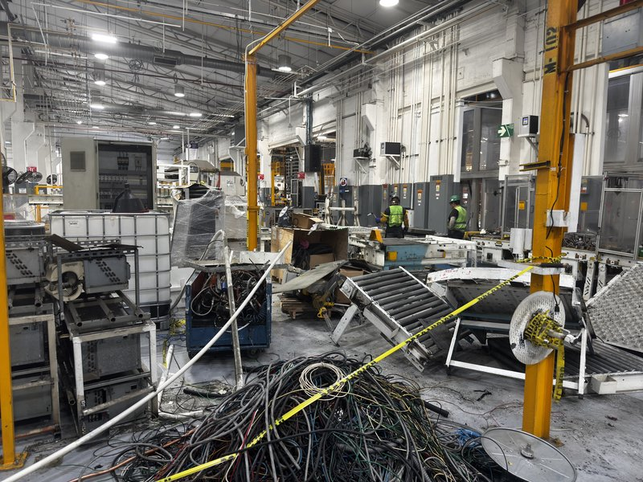  Vista amplia de area de desmontaje activo - Acumulacion de cableado electrico retirado, secciones de transportadores desmontados, contenedores IBC y personal MICSA en maniobras al fondo con polipasto. | 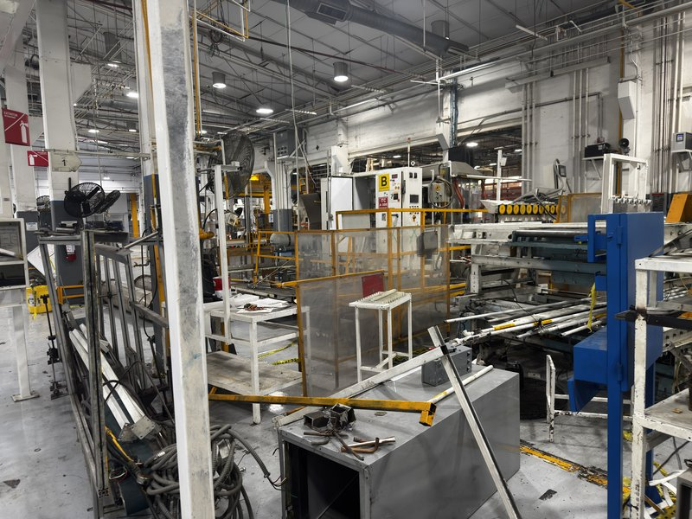  Seccion B de linea de produccion - Equipos de conformado con guardas de seguridad amarillas, paneles de control y transportadores de rodillos en proceso de desarmado.
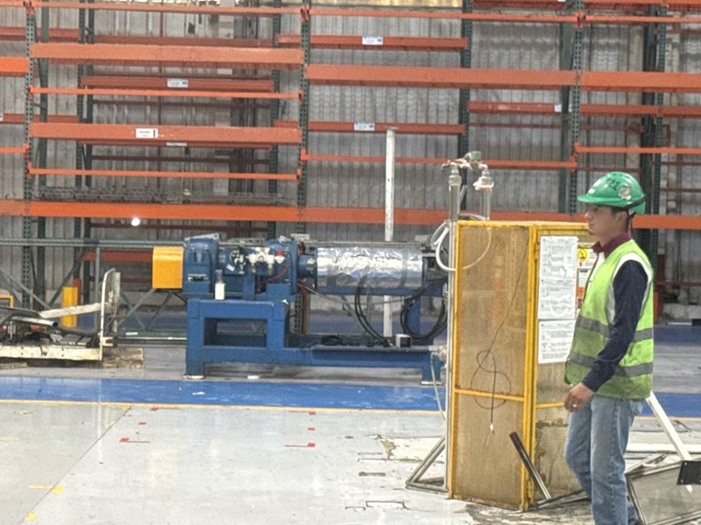  Area de almacen con rack industrial - Tecnico MICSA con EPP completo (casco verde, chaleco) junto a equipo de prueba hidraulica y malla de proteccion. Piso epoxido limpio. | 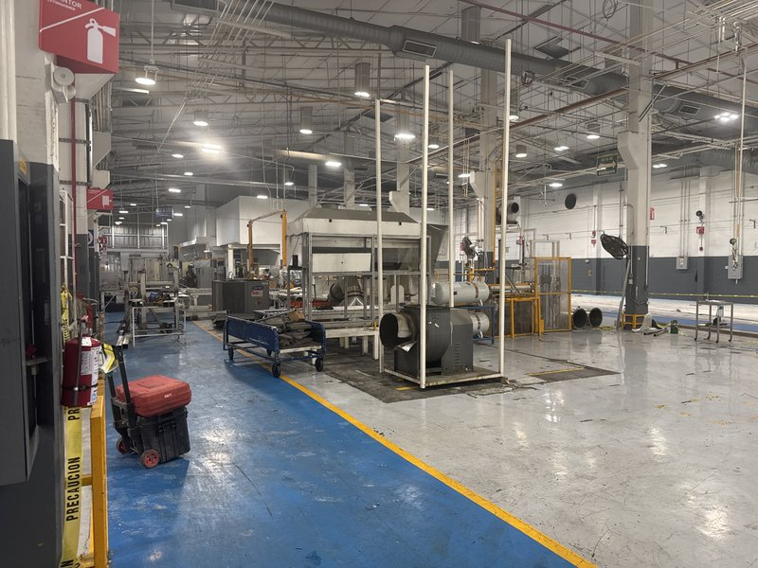  Vista de nave con equipo de intercambio termico central - Ductos de ventilacion, soporteria de tuberia y patin de herramientas MICSA (cajas Milwaukee). Cinta de precaucion delimitando zona.
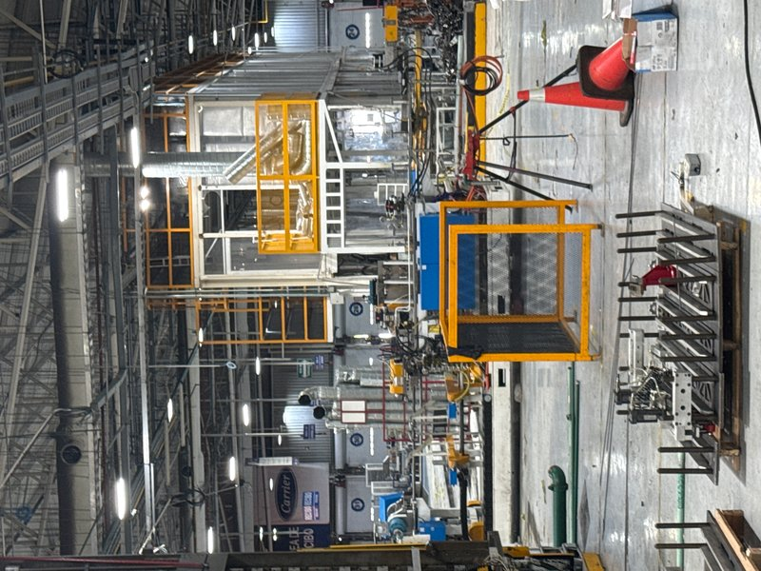
Panoramica de linea de produccion CARRIER - Estaciones de trabajo con guardas amarillas, equipos de prueba y conformado. Vista desde pasillo central mostrando profundidad total de nave.

10. CONCLUSION TECNICA
El avance del proyecto de desmontaje en la Planta CARRIER se encuentra en un 75% de ejecucion respecto al alcance contractual. Las actividades de desconexion de servicios y desmontaje de lineas principales se han completado satisfactoriamente en las areas intervenidas hasta el momento.
El factor critico identificado es la disponibilidad de transporte para la evacuacion de los equipos ya desmontados. Sin la liberacion de las zonas de acopio, las maniobras de desmontaje de los equipos remanentes (unidades CARRIER en zona LCV/LCH, ducteria superior, y soporteria estructural) se ven comprometidas por falta de espacio operativo.
Se recomienda accion prioritaria en los siguientes frentes:
- Gestionar de inmediato la disponibilidad de trailers para evacuacion de modulos acumulados en zona de maniobra.
- Programar la recuperacion de refrigerantes de unidades CARRIER con equipo certificado EPA 608.
- Solicitar evaluacion de aislamiento termico en ducteria de zona LCV/LCH para descartar presencia de asbesto.
- Coordinar con mantenimiento CARRIER la desconexion de alimentaciones restantes en CCM para las fases pendientes.
MICSA Industrial del Centro reitera su compromiso con los mas altos estandares de seguridad, calidad y cumplimiento normativo en la ejecucion de este proyecto. Se mantiene comunicacion constante con el cliente para la resolucion oportuna de las dependencias identificadas.

Ing. J. Gonzalez  Supervisor MICSA  MICSA Industrial del Centro S.A. de C.V. | Representante del Cliente  AMSA GROUP / CARRIER Mexico  Planta Santa Catarina, N.L.

